Przedstawiamy badanie w kierunku raka jamy ustnej zamieszczone na stronach Państwowego Instytutu Dentystycznego i Twarzowo-Czaszkowego należącego do Państwowego Instytutu Zdrowia, części Amerykańskiego Departamentu Zdrowia
CO MOŻESZ ZROBIĆ?
Dokładne badanie głowy i szyi powinno być rutynową czynnością podczas wizyty każdego pacjenta u stomatologa i podczas ogólnego badania lekarskiego. Lekarze klinicyści powinni być szczególnie czujni wobec palaczy i osób nadużywających alkohol.
- Zbadaj swoim pacjentom głowę i szyję wg schematu przedstawionego w tym programie.
- Przeprowadź wywiad i przeanalizuj historię używania przez nich alkoholu i tytoniu.
- Poinformuj swoich pacjentów o związku między używaniem tytoniu ,spożywaniem alkoholu i rakiem jamy ustnej
- Kontynuując upewnij się o ostatecznym rozpoznaniu uzyskując ewentualne objawy raka jamy ustnej , na podstawie ewentualnych możliwych sygnałów lub objawów.
SCHEMAT BADANIA
To badanie odbiega od standardowej metody badania jamy ustnej zalecanej przez WHO. Metoda jest zgodna z zasadami stosowanymi przez Centrum Kontroli i Prewencji Chorób i Państwowy Instytut Zdrowia USA. Badanie wymaga odpowiedniego oświetlenia , lusterka stomatologicznego, dwóch kwadratów gazy (2x2cm) i rękawic , powinno trwać nie dłużej niż 5 min . Przed rozpoczęciem badania należy usunąć wszystkie ruchome uzupełnienia protetyczne . Najpierw należy zbadać tkanki zewnątrzustne , potem tkanki wewnątrzustne.
BADANIE ZEWNĄTRZUSTNE:
FOTO 1 – twarz
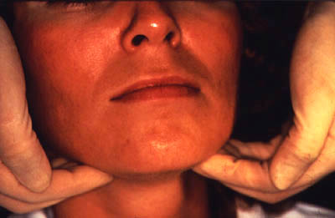
FOTO 1 - Badanie zewnątrzustne
Badanie zewnątrzustne obejmuje ocenę twarzy , głowy i szyi. Twarz, uszy i szyję oglądamy, odnotowując każdą asymetrię lub zmiany na skórze ; strupy, szczeliny, przerosty lub zmiany koloru. Badanie obszarów regionalnych węzłów chłonnych odbywa się obustronnie palpacyjnie w celu wykrycia ich powiększenia. Jeśli wykrywamy powiększenie, badający powinien określić ich ruchomość i konsystencję. Zalecana jest kolejność badania węzłów chłonnych : przedusznych, podżuchwowych, przednich szyjnych, tylnych usznych i tylnych szyjnych.

BADANIE OKOŁOUSTNE I WEWNĄTRZUSTNE.
Procedura badania okołoustnego i wewnątrzustnego składa się z siedmiostopniowej, usystematyzowanej oceny przez oglądanie : warg, błony śluzowej, zachyłków i spoidła warg (kąta warg), błony śluzowej dziąseł i wyrostka zębodołowego, języka, dna jamy ustnej, podniebienia twardego i miękkiego.

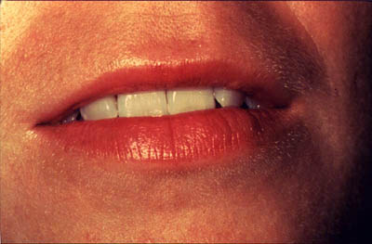
FOTO 2 – wargi
Badanie należy rozpocząć od obserwacji warg pacjenta, zarówno przy ustach zamkniętych, jak i otwartych . Należy zwrócić uwagę na : kolor, utkanie, obłożenie i nieprawidłowości na powierzchni górnej i dolnej granicy czerwieni wargowej.

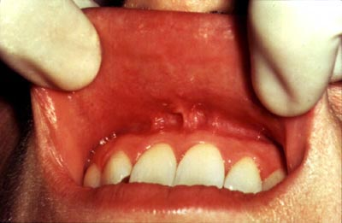
FOTO 3 -błona śluzowa wargi górnej

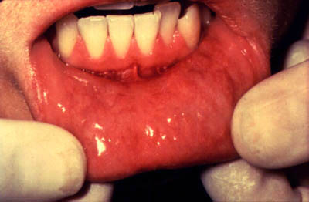
FOTO 4 -błona śluzowa wargi dolnej
Przy częściowo otwartych ustach pacjenta, wzrokowo zbadać błonę śluzową i zachyłki przedsionka szczęki i żuchwy. Kontrolować kolor, konsystencję, obrzęk i inne nieprawidłowości błony śluzowej warg i przedsionka jamy ustnej.

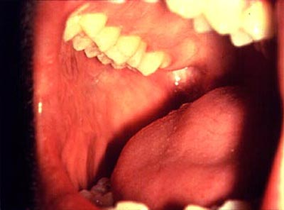
FOTO 5 -błona śluzowa policzka prawego

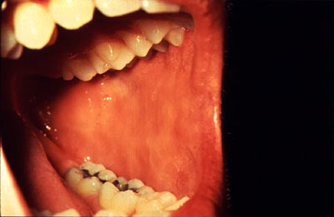
FOTO 6 – błona śluzowa policzka lewego
Badając błonę śluzową policzków rozpocznij badanie od prawej strony, poczynając od spoidła warg (kąta warg) do okolicy migdałka; potem powtórz badanie lewej strony. Zwróć uwagę na wszelkie zmiany pigmentacji, koloru, faktury powierzchni, ruchomości i innych nieprawidłowości błony śluzowej. Upewnij się, że spoidła warg (kąty warg) są dokładnie zbadane i nie są objęte procesem patologicznym (np. przy swobodnym odciąganiu policzka nie stwierdza się zgrubień lub wciągnięć).

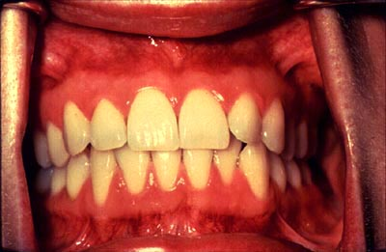
FOTO 7 – dziąsła
Zbadaj policzkową i wargową powierzchnię dziąsła i wyrostka zębodołowego szczęki, zaczynając od prawej tylnej powierzchni, a następnie przesuwaj się po łuku do lewej tylnej powierzchni. Następnie przejdź do lewej tylnej powierzchni dziąseł i wyrostka zębodołowego żuchwy, badając powierzchnię policzkową i wargową, przesuwaj się po łuku do prawej tylnej powierzchni żuchwy. Następnie zbadaj powierzchnię podniebienną i językową, jak to miało miejsce od strony przedsionkowej, od prawej do lewej strony podniebiennej szczęki i od lewej do prawej strony językowej żuchwy.

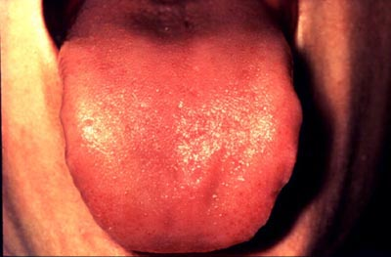
FOTO 8 - język (powierzchnia grzbietowa)
Przy ustach lekko otwartych i swobodnym ułożeniu języka, sprawdź grzbiet języka na obecność : obrzęku, owrzodzenia, obłożenia lub zmiany wielkości, koloru lub utkania. Zanotuj także każdą zmianę w wyglądzie brodawek pokrywających powierzchnię grzbietową języka. Zbadaj koniuszek języka. Następnie pacjent powinien wysunąć język, a badający nie powinien zauważyć żadnych nieprawidłowości w ruchomości lub jego położeniu.

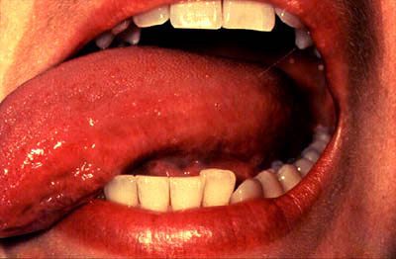
FOTO 9 - język (boczny lewy brzeg)
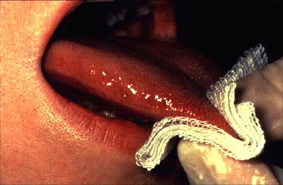
FOTO 10 -język (boczny prawy brzeg)
Przy pomocy lusterka sprawdzić prawy i lewy brzeg języka. Następnie uchwycić koniuszek języka przy pomocy gazy i maksymalnie wysuń go, w celu zbadania najbardziej tylnych i bocznych powierzchni języka po obu stronach.

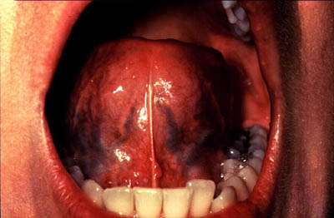
FOTO 11 - język (powierzchnia brzuszna)
Następnie zbadaj powierzchnię brzuszną języka. Zbadaj dotykiem język w celu wykrycia: zgrubień, przerostów i guzków.

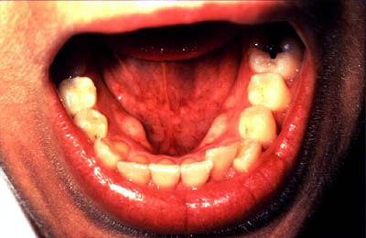
FOTO 12 – dno jamy ustnej
Z językiem nadal uniesionym podniebiennie zbadaj dno jamy ustnej w kierunku: zmiany koloru, utkania, obecności obrzęków i innych nieprawidłowości na powierzchni.
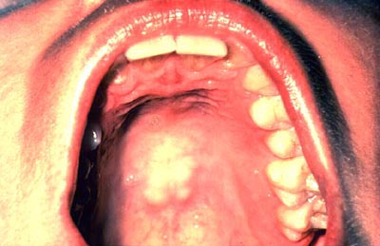
FOTO 13 - podniebienie twarde
Przy ustach szeroko otwartych i głowie pacjenta odchylonej do tyłu, delikatnie uciśnij nasadę języka lusterkiem dentystycznym. Najpierw sprawdź podniebienie twarde, a następnie podniebienie miękkie.
.
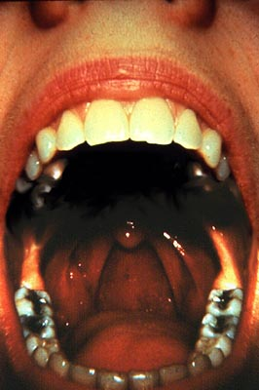
FOTO 14 - część ustna gardła
Zbadaj podniebienie miękkie i tkanki ustnej części gardła.

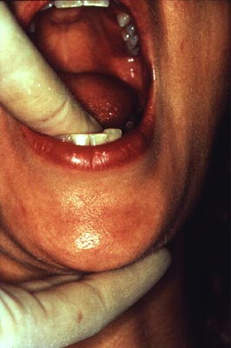
FOTO 15 - badanie palpacyjne (dotykiem)
Oburęcznie zbadaj palpacyjnie (obmacując) wszelkie nieprawidłowości dna jamy ustnej. Wszystkie tkanki twarzy i błony śluzowej jamy ustnej, te które wydają się nieprawidłowe, powinny być zbadane palpacyjnie.

ZMIANY CHOROBOWE PROWADZĄCE DO RAKA JAMY USTNEJ

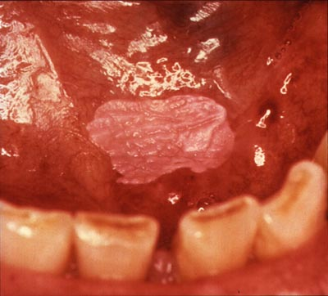 FOTO 1 – homogenna (jednolita) leukoplakia w dnie jamy ustnej u palacza . Biopsja wykazała hyperkeratozę (nadmierne rogowacenie).

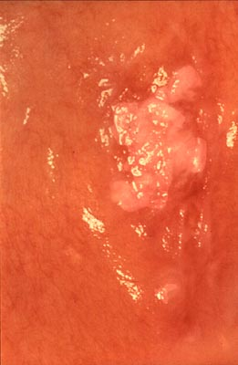
FOTO 2 – klinicznie leukoplakia na błonie śluzowej policzka lewego . Jednakże biopsja wykazała wczesną postać raka płaskonabłonkowego . Ta zmiana chorobowa jest podejrzana , ze względu na obecność powiększonych węzłów chłonnych .
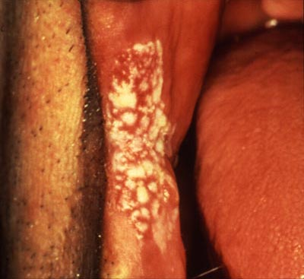
FOTO 3 – leukoplakia guzkowa na prawym spojeniu warg (kącie warg). Biopsja wykazała ciężką dysplazję nabłonka.

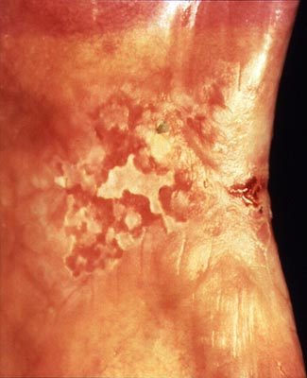
FOTO 4 – erytroplakia (rogowacenie czerwone) w lewym kącie warg i błonie śluzowej policzka . Biopsja wykazała średnią dysplazję nabłonka i obecną infekcję grzybiczą . Cykl 2-3 tygodniowego leczenia przeciwgrzybicznego może odwrócić ten typ choroby w leukoplakię homogenną.

Ta informacja nie jest chroniona prawami autorskimi. Wydrukuj i zrób tyle kserokopii, ile jest
potrzebne. Opracowano: marzec 2011

